2022年北京海淀区高三一模生物试卷-学生用卷
一、单项选择题（本大题共15小题，每小题2分，共30分）
1、下列关于噬菌体、大肠杆菌和酵母菌共同特征的叙述，不正确的是（ ）
A. 都能发生基因突变
B. 都能进行细胞呼吸
C. 遗传物质都是
D. 组成成分都含蛋白质

2、氰化物（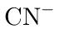）对线粒体具有毒害作用，下图显示其对细胞膜电位的影响。下列相关分析，合理的是（ ）
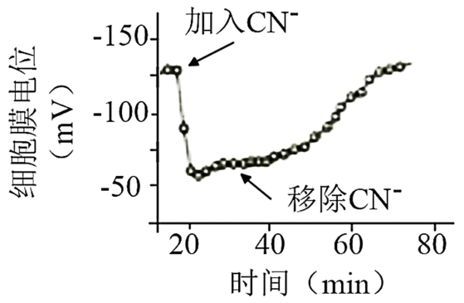
A. 线粒体产生 维持细胞膜电位
B. 对线粒体的损伤是不可逆的
C. 会导致细胞膜产生动作电位
D. 导致线粒体的外膜产生

3、开发生物燃料替代化石燃料，可实现节能减排。下图为生物燃料生产装置示意图，据图分析合理的是（ ）
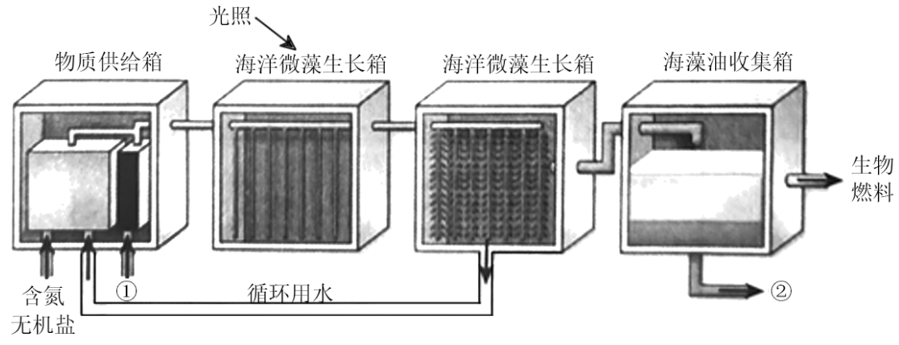
A. 光照时，微藻产生 和 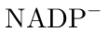 供给暗反应
B. 图中①为 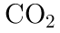，外源添加可增加产物生成量
C. 图中②为暗反应阶段产生的酒精等有机物质
D. 该体系产油量的高低不受温度和 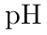 等影响

4、拉布拉多猎犬毛色分为黑色，巧克力色和米白色，受两对等位基因控制。将纯合黑色犬与米白色犬杂交， 均为黑色犬。将 黑色犬相互交配， 犬毛色及比例为黑色 巧克力色 米白色 ．下列有关分析，正确的是（ ）
A. 米白色相对于黑色为显性
B. 米白色犬有 种基因型
C. 巧克力色犬相互交配。后代米白色犬比例为 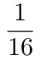
D. 米白色犬相互交配，后代可能发生性状分离

5、栽培品种香蕉染色体组成为 （字母代表染色体组），易患黄叶病。野生蕉染色体组成为 ，含有纯合的抗黄叶病基因。经过杂交、筛选，获得染色体组成为 的抗黄叶病香蕉新品种。下列有关叙述，不正确的是（ ）
A. 栽培品种高度不育
B. 新品种含有三个染色体组
C. 新品种细胞中无同源染色体
D. 栽培品种减数分裂时联会紊乱

6、利用植物材料观察有丝分裂和减数分裂过程。下列相关叙述，不合理的是（ ）
A. 均可选用洋葱根尖作为材料
B. 均可观察到间期细胞比例高
C. 均需借助显微镜进行观察
D. 均需对染色体进行染色处理

7、关于性激素在胚胎生殖系统发育中的作用有两种假说。
假说一：发育出雄性器官需要来自睾丸提供的激素信号，该信号缺失，胚胎发育出雌性器官；
假说二：发育出雌性器官需要来自卵巢提供的激素信号，该信号缺失，胚胎发育出雄性器官。
为验证哪种假说成立，科研人员设计实验：在家兔胚胎生殖系统分化之前，通过手术摘除即将发育为卵巢或睾丸的组织。幼兔出生后，观察其性染色体组成及外生殖器的表现，实验结果如下表。下列相关分析，合理的是（ ）
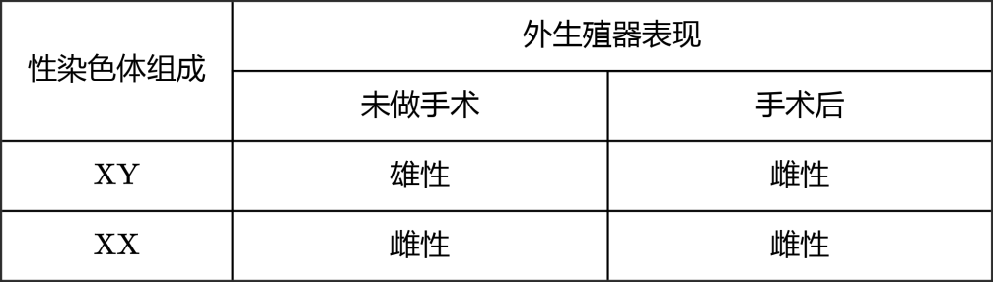
A. 本实验未设置对照组
B. 实验结果支持假说二
C. 本实验自变量控制遵循加法原理
D. 性激素并未改变性染色体的组成

8、机体对同一生理过程可能存在相反的调节，犹如汽车的油门和刹车，以使机体对外界刺激作出更精确的反应，更好地适应环境的变化，下列生理调节过程，不属于此类的是（ ）
A. 促甲状腺激素释放激素与甲状腺激素作用于垂体促甲腺激素的分泌
B. 兴奋性递质与抑制性递质作用于突触后膜的电位变化
C. 交感神经与副交感神经作用于心脏跳动
D. 胰高血糖素与肾上腺素作用于肝糖原分解

9、 年北京冬奥会兴奋剂检测中，首次使用干血点（）技术， 采样时，将运动员的一滴指尖血滴在滤纸上，待其自然风干两三个小时即可制成待测样品，下列相关叙述，不正确的是（ ）
A. 神经递质类兴奋剂在违规使用者体内，作用于突触前膜
B. 风干脱水可抑制微生物分解作用，提高样品的稳定性
C. 风干可使样品中的兴奋剂浓缩，利于提高检测灵敏度
D. 严禁滥用兴奋剂，能更好地维护公平竞争的奥林匹克精神

10、近年来，北京市人口数量变化如下图。下列相关叙述，不正确的是（ ）
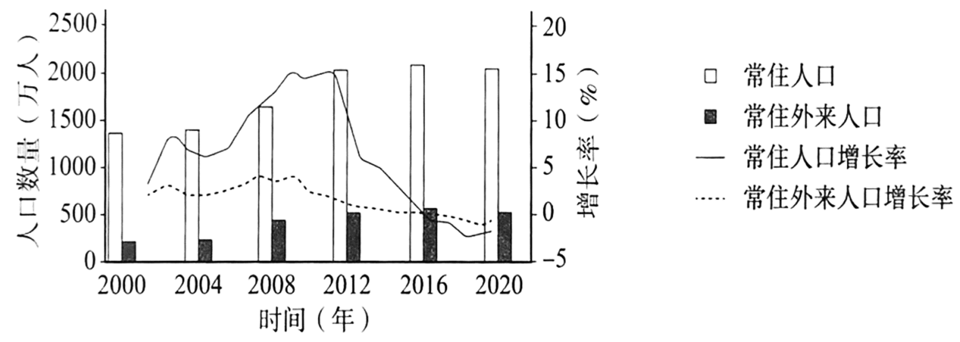
A. 常住人口大体呈现先增长后下降的趋势
B. 常住外来人口的变化只受到迁出率影响
C. 该数据通过人口普查获得，属于调查法
D. 人口数量少，不意味着个人生态足迹小

11、林德曼对雪松湖各营养级之间的能量传递效率进行了统计，结果发现：生产者固定的太阳能只相当于该湖区入射光能的 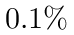 左右，食草动物同化的能量约占生产者的 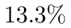，而次级消费者同化的能量只约占食草动物的 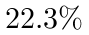，下列相关叙述，不正确的是（ ）
A. 生产者主要是绿色植物，通过光合作用固定太阳能
B. 食草动物属于初级消费者，可加快生态系统能量流动
C. 次级消费者呼吸消耗和粪便排出等原因导致其同化量仅占食草动物的
D. 物质是上述能量流动过程的载体，能量流动又驱动了物质在生态系统中循环

12、全球变暖会引起海水酸化，某研究性学习小组同学利用生活中的废旧物品制做下图模拟装置。下列相关叙述， 不合理的是（ ）
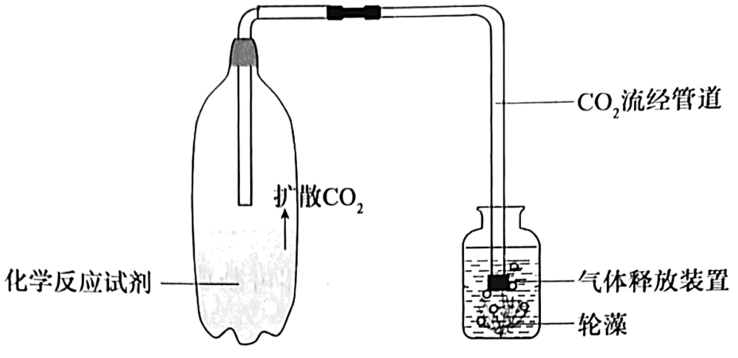
A. 该装置可探究海水酸化对轮藻生长的影响
B. 该装置可模拟过量 排入水生生态系统
C. 海水酸化不只会影响藻类等生产者的数量
D. 碳在生物群落内部的主要传递形式为

13、啤酒发酵依赖于发醇工程，产品质检可应用“电子舌”，电子舌可根据不同滋味信号传感器呈现的响应值对啤酒风味进行评价，结果如下图。下列相关叙述，不正确的是（ ）
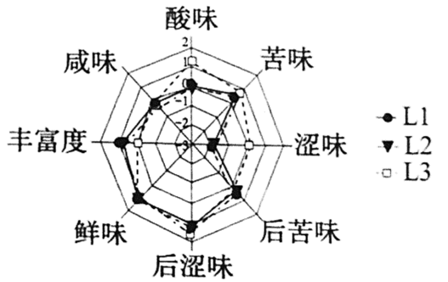
A. 啤酒主要经酵母菌和乳酸菌发酵制成
B. 发酵原料应含有糖类作为发醇菌种的碳源
C. 发酵液 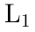 和 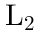 口味相似，而 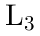 涩味较强
D. 菌种选育可依赖于突变筛选或转基因技术等

14、科研人员在制备原生质体时，有时会使用蜗牛消化道提取液来降解植物细胞的细胞壁，下列相关叙述，合理的是（ ）
A. 原生质体无法再生出细胞壁
B. 提取液中含有纤维素酶等蛋白质
C. 提取液含胰蛋白酶使原生质体分散
D. 制备原生质体时最好选用低渗溶液

15、围绕常态化疫情防控和公共卫生体系建设，国家卫健委提出一系列措施，其中不包括（ ）
A. 加强机场和口岸等处的疫情检测
B. 鼓励“互联网”挂号和网络就医
C. 要求所有人员一律要接种疫苗
D. 倡导保持一米的安全社交距离

二、非选择题（本大题共6小题，共70分）
16、为研究机械压力在豌豆幼苗出土时对上胚轴生长的影响，科研人员完成下列实验。
(1) 在植物生长过程中， 等环境因素参与调节植物的生长。对出土的豌豆幼苗而言，机械压力具有重要影响。
(2) 科研人员将若干豌豆幼苗分为实验组和对照组，实验组施加机械压力，对照组不施加（如图1），测定幼苗的乙烯产生量，实验结果如图2。
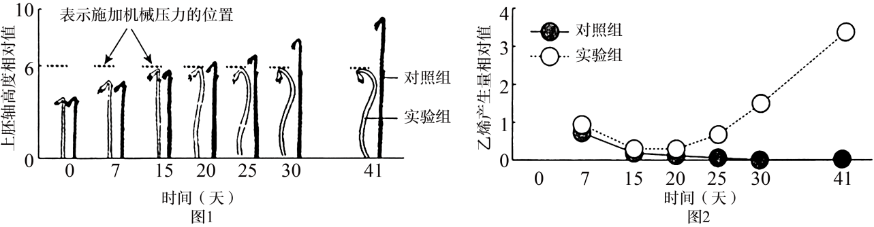
请结合图1，解释图2两条曲线异同的原因 。
(3) 科研人员进一步实验，给豌豆幼苗施加机械压力（分别覆盖厚度为60mm、90mm、120mm的玻璃珠）或施用不同浓度乙烯处理（单位为ppm），得到图3所示结果。
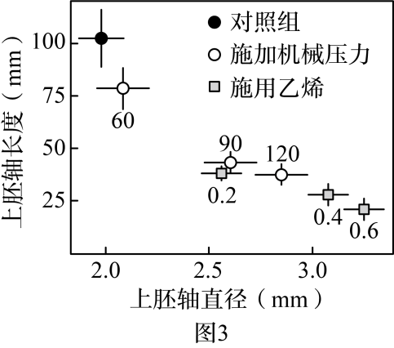
① 由实验结果分析， 可导致豌豆上胚轴缩短变粗。
② 综合上述结果，科研人员推测机械压力导致豌豆上胚轴缩短变粗依赖于乙烯，论证依据是 。
(4) 由此可见，植物生长发育的调控是由 共同完成的。

17、海洋细菌B可裂解DMSP(海水中的一种含硫有机物）产生生物毒性物质丙烯酸，用以抵御纤毛虫（一种单细胞动物）等捕食者，研究人员对此开展研究。
(1) 从生态系统组成成分划分，纤毛虫属于 。
(2) 研究发现。海洋细菌B的菌体表面存在一种可裂解DMSP的酶DL。研究人员将野生型B菌株和敲除DL基因的缺陷型b菌珠进行荧光标记，然后分别与纤毛虫共同培养，一段时间后，可观察到纤毛虫细细胞内的食物泡形成情况，结果如图1、图2。
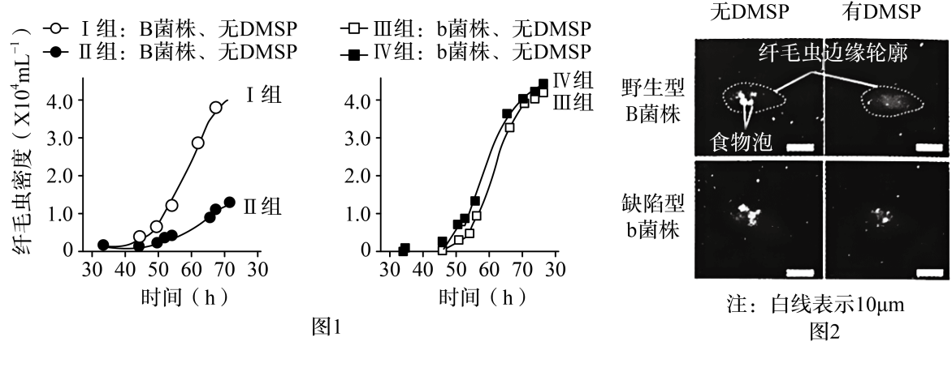
①据图 可知，纤毛虫的种群数量变化呈现 形增长，据图 中 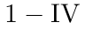 组实验结果推测，有 时，野生型 菌体存活率 缺陷型 菌株。
②在 组实验中，Ⅱ组纤毛虫种群的值更小。综合分析上述值息，请将下列选项排序，以解释出现该现象的原因：
A．纤毛虫可获得的食物资源减少
B．野生型 菌株合成酶
C．丙烯酸抑制纤毛虫取食 菌株
．酶 ．裂解 产生丙烯酸
野生型 菌株含有控制酶 合成的基因 上述现象。
③图2中支持②所作解释的证据是 。
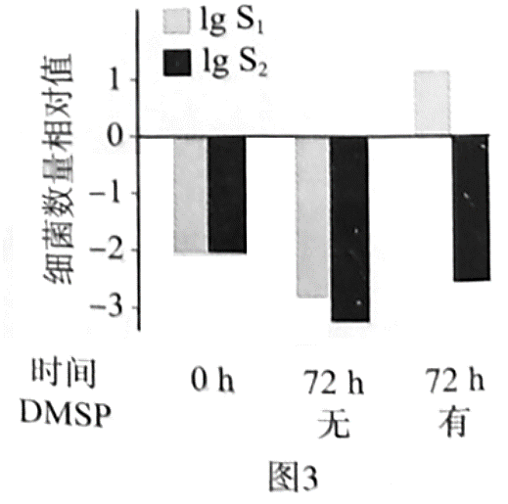
(3) 已知不含酶DL的海洋细菌A也是纤毛虫的食物，为继续探究细菌B抵御纤毛虫捕食的机制，科研人员将野生型细菌B、缺陷型细菌b分别与细菌A按一定比例混合，再与纤毛虫共同培养。一段时间后，统计培养液中不同细菌的数量，结果如图3。（设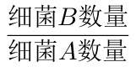为 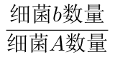为 ）据图推测。野生型细菌B在含有DMSP时，可以通过改变纤毛虫的 来降低被捕食几率。
(4) 综上所述。从群落或生态系统中任选这一个层次，阐明化学信息的调节作用 。

18、科研人员对哺乳动物如何调控苦味和甜味觉感知进行了研究。
(1) 给小鼠吸食不同口味的液体，并记录小鼠的舔舐次数，如图1。
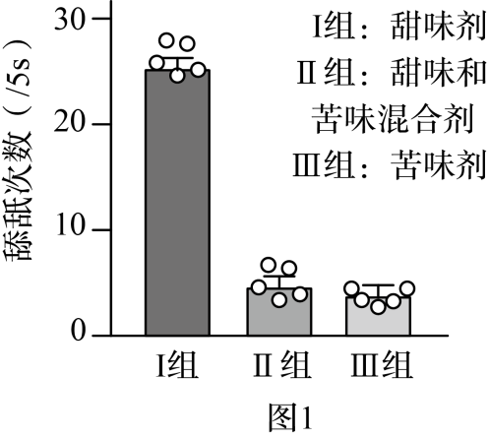
①单独喂食甜味剂或苦味剂时，特定的味觉分子会刺激味蕾产生 ，传递到 的特定中枢形成味觉，进而通过脑干r区特定神经元调控舔舐行为。
②与Ⅰ，Ⅲ组相比较，Ⅲ组小鼠的舔舐次数 ，推测苦味对于甜味可能具有一定的抑制作用。
(2) 为进一步探究苦味对于甜味的抑制效应及其调控机制，科学家对小鼠进行饲喂和刺激特定脑区（如图2）。检测位于脑干r区的S神经元和C神经元的膜电位变化，处理及结果见表。
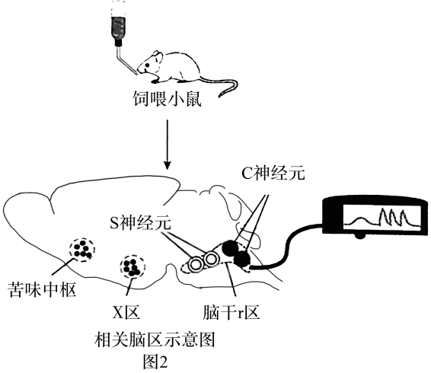
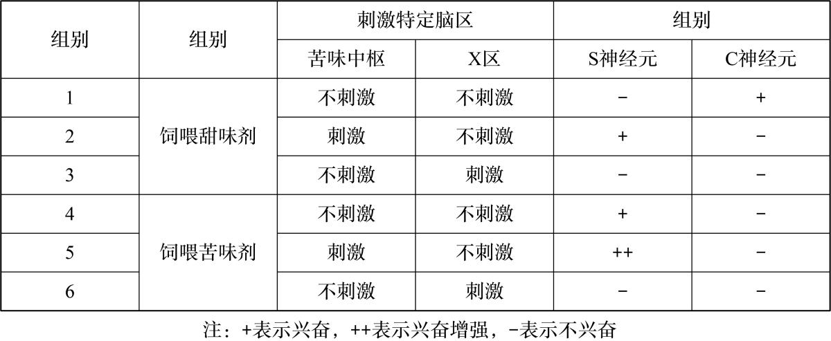
①比较1组和4组的实验结果，说明脑干r区的S和C神经元分别对 作出响应。
②分析 、、 组，可得出的结论是 。
③科研人员注射抑制剂抑制苦味中枢至 区的神经传递，重复（）中实验，结果为Ⅱ组接近Ⅰ组结果，显著高于Ⅲ组，说明 。
(3) 综合上述实验结果，可以建立苦味中枢对脑干r区的反馈调节机制。请使用箭头“ ”连接具有调节关系的区域或神经元，并在箭头上标记“+”（表示促进）或“-”（表示抑制），完善答题纸上的机制图。
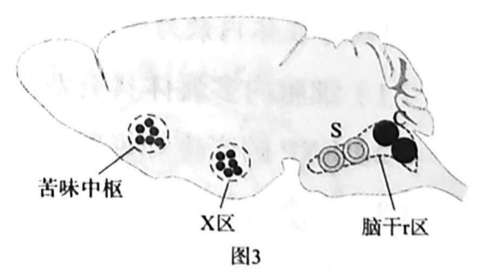
(4) 甜味通常表明该物质可以食用、具有高能量，而苦味则代表该物质可能有毒性。从进化与适应的角度分析，动物形成苦味对甜味存在抑制的调节机制、其意义是： 。

19、学习以下材料，回答（1）-（4）题
细胞间的“分子运输车”——外泌体
人体的组成细胞数量巨大、种类多样。细胞内部和细胞之间存在着复杂的信息交流，近年来，外泌体在细胞通讯方面的作用引起广泛关注。
外泌体是由细胞释放的，直径为 的囊泡结构，内部包含多种物质，如脂质、蛋白质、 以及非编码 等，它广泛存在于体液中，正常细胞和癌细胞都可以分泌，外泌体的形成过程主要包括质膜内陷和细胞多囊体的形成，细胞内多囊体与细胞膜融合后，以囊泡形式释放到细胞外，如图 。而后，以图 所示的多种方式介导细胞间信息交流，好似一种“分子运输车”。
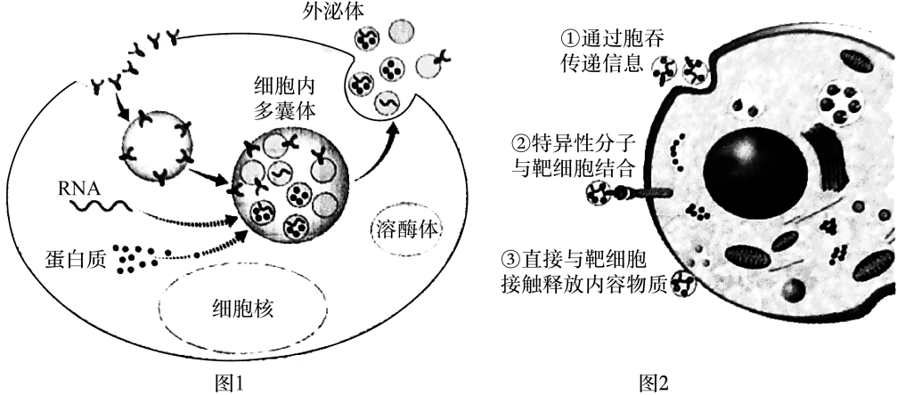
研究表明，癌细胞分必的外泌体数量远多于正常细胞。它可调节肿瘤的内环境，以促进肿瘤的发生发展、侵袭传移和免疫逃逸等。因此，外泌体的内含物常作为生物标志物来诊断肿瘤的发生。人们可以利用电子显微镜，抗原 抗体杂交等对外泌体中的物质进行鉴定。
外泌体可用于装载药物。传统方法装载效率低，严重限制了外泌体的应用。我国科学家发明新技术，让待装载的药物和外泌体一同通过直径仅 的“纳来管道”通过该管道时，外泌体的生物膜受到机械挤压力和流体侧向剪切力的“双重作用”，会短暂出现“纳米孔”（），药物通过 进入外泌体内；挤压消失后，外泌体的生物膜迅速恢复完整状态，即可完成快速，无损伤的外泌体药物装载。 装载药物的效率远高于传统装载方法。
外泌体在体内散为“满天星”，希望合理的开发和利用能将其与药物聚为“一团火”，造福人类。
(1) 细胞内多囊体具有双层膜结构，动物细胞中里有双层膜的结构还有 。
(2) 的产生和恢复过程依赖生物膜具有 性。
(3) 癌细胞外泌体发挥的作用可能（ ）
A. 与癌细胞表面的受体结合，进行信息传递
B. 调节癌细胞的内环境，促进癌细胞的分裂
C. 在癌细胞间形成胞间连丝，实现物质交换
D. 改变癌细胞表面抗原，使其逃过免疫监视
(4) 文中介绍的相关应用体现了“新技术研发”与生物学研究的关系是： 。

20、肠道微生物对宿主健康具有重要影响，但目前缺乏对特定菌株进行基因编辑的有效手段。科研人员尝试使用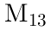噬菌体作为载体，对大肠杆菌进行基因编辑。
(1) 噬菌体与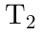噬菌体相似、能够侵染大肠杆菌，其蛋白质外壳留在菌体外，头部的 注入菌体内，指导子代噬菌体的复制增殖与噬菌体不同。被噬菌体侵染的大肠杆菌不发生裂解。
(2) 科研人员将绿色荧光蛋白基因特异性序列（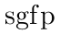）、酶基因与利用特定方法得到的 噬菌体的环状进行重组，构建重组基因编辑质粒（）、如图1。
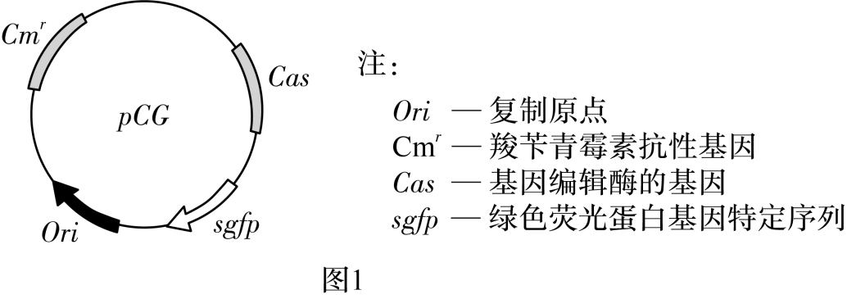
①构建需要用到的工具酶有 。
②以的绿色荧光蛋白基因特异性序列（）经 过程形成的 ，会靶向结合绿色荧光蛋白基因，从而使 酶能够切割绿色荧光蛋白基因。
(3) 科研人员将绿色荧光蛋白基因和红色荧光蛋白基因导入大肠杆菌，获得菌株。先用添加菌株的饲料喂养小鼠，一段时间后，将小鼠分为实验组和对照组。其中，实验组小鼠用添加含 的噬菌体和的 饲料喂养，以筛选获得肠道微生物被基因编辑的小鼠。本实验对照组使用的质粒应当包括图1中的 。
A．
B．
C．
D．
(4) 为确认噬菌体作为载体对大肠杆菌进行基因编辑的可行性和特异性，科研人员检测肠道微生物的变化，结果如图2．
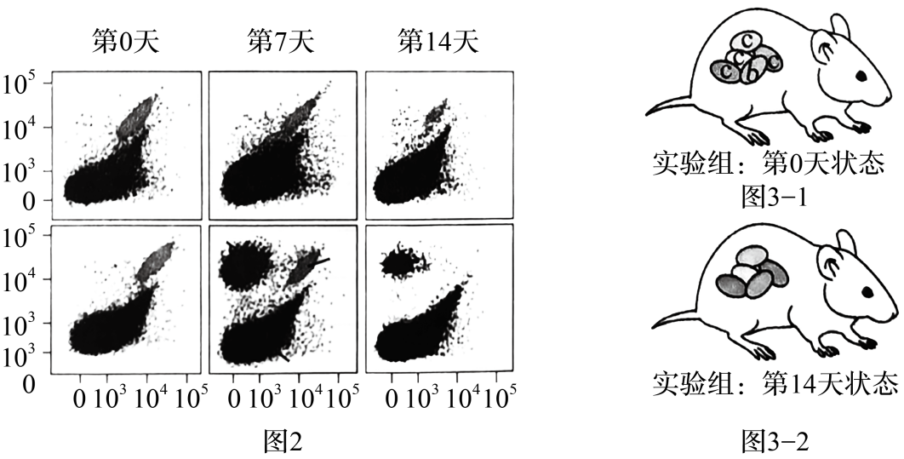
①图 中，标号为 、 的区城分代表含有红色荧光的微生物和无荧光的微生物， 区图 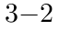 域代表含有 荧光的微生物。
②图 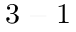 为实验组第 天小鼠肠道微生物的荧光情况。请在答题纸的图 中标注该组小鼠第 天时肠道微生物的荧光区域编号。
③图 表明，实验中 噬菌体能 。

21、稻瘟病菌侵染可导致水稻患稻瘟病，水稻细胞通过合成过氧化氢，启动“免疫”反应，抵抗稻瘟病菌。
(1) 科研人员将纯合稻瘟病抗性突变体与表现型为易感病的野生型（）植株杂交， 均表现为易感病， 自交， 的表现型及比例为易感病：抗性。据此可初步判断，突变体M的抗性性状由 性基因控制。
(2) 对和抗性突变体的基因进行测序分析，结果如图1
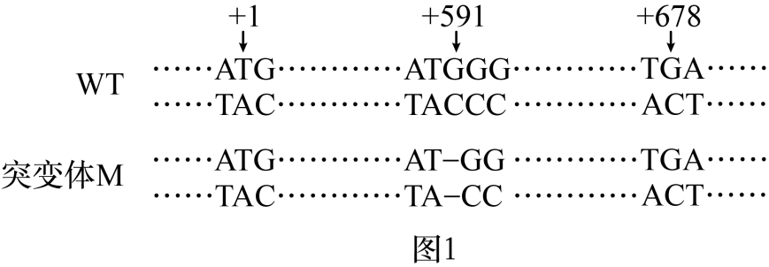
据图1可知，与WT中R基因序列相比，抗性突变体M的R基因发生了 缺失。该突变基因控制合成的蛋白质中，氨基酸 发生改变，导致该蛋白质空间结构改变，生理功能丧失。
(3) 和突变体 均无基因。科研人员将基因导人 中（基因与基因不在同一染色体上），筛选得到纯合植株 ，表现为抗稻瘟病。
①将植株 与突变体 杂交， 均表现为抗性， 自交，若 的表现型及比例 ，为则支持“基因抑制基因的表达”的推测。
②利用现代生物技术可验证上述推测成立，下表为供选的材料、处理和预期结果。
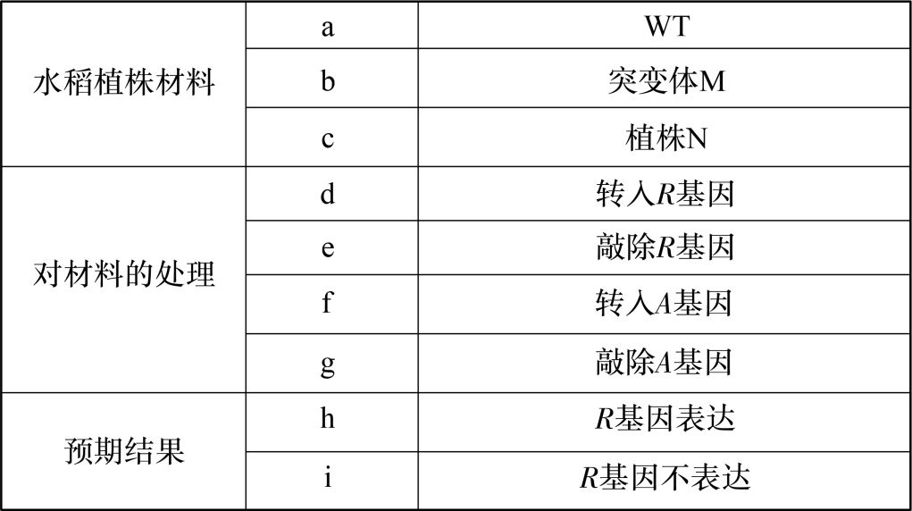
现有两个不同方案，方案一实验组为 ，方案二实验组为 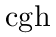。请评价哪一方案更为合理，并阐述理由： 。
(4) 研究表明，稻瘟病菌侵染过程中，正常R蛋白促进过氧化氢酶催化过氧化氢分解，导致植株感病，综合上述研究。完善稻瘟病菌侵染后，、突变体或植株中，细胞内发生的“免疫”反应过程图。请在三种植株中 任 选 一 种 植株，从基因、基因和过氧化氢三个角度分析。任

参考答案
1 、【答案】 B;
【解析】 A选项 : 噬菌体是 病毒、大肠杆菌是原核生物、酵母菌是真核生物，均含有基因，均能发生基因突变，A正确；
B选项 : 噬菌体是 病毒，无细胞结构，故不进行细胞呼吸，而大肠杆菌和酵母菌是具有细胞结构的生物，可进行细胞呼吸，B错误；
C选项 : 噬菌体是 病毒、大肠杆菌和酵母菌是有细胞结构的生物，其遗传物质均是 ，C正确；
D选项 : 病毒是由蛋白质外壳和遗传物质构成，而大肠杆菌和酵母菌中存在膜成分等，故组成有蛋白质，D正确。故选B。
2 、【答案】 A;
【解析】 A选项 : 据题意可知，氰化物（）对线粒体具有毒害作用，线粒体能产生 ，移除 ，细胞膜电位能恢复到原来水平，说明线粒体产生 能维持细胞膜电位，A正确；
B选项 : 氰化物（）对线粒体具有毒害作用；据图可知，加入 ，细胞膜电位升高，移除 ，细胞膜电位能恢复到原来水平，据此推测 对线粒体的损伤是可逆的，B错误；
C选项 : 据图可知，加入 后，细胞膜电位的绝对值变得更小，膜电位没有发生逆转，因此不会产生动作电位，C错误；
D选项 : 线粒体内膜和基质能发生有氧呼吸的第三阶段和第二阶段，产生 ，但线粒体的外膜不会产生 ，D错误。
3 、【答案】 B;
【解析】 A选项 : 光照时，微藻产生 和 供给暗反应，A错误；
B选项 : 图中①为海洋微藻呼吸作用产生的 ，外源添加 可促进海洋微藻的光合作用，进而增加产物生成量，B正确；
C选项 : 图中②为呼吸作用产生的酒精等有机物质，C错误；
D选项 : 该体系产油量的高低受温度和 等影响，D错误。
4 、【答案】 B;
【解析】 A选项 : 根据分析可知，黑色犬基因型为 __，为显性个体。A错误；
B选项 : 根据分析可知， 黑色犬基因型为 ，故 米白色犬基因型有 ，，，共 种。（或 ，，，也为 种。）B正确；
C选项 : 巧克力色犬中， 占 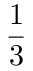， 占 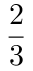，其中 配子概率为 ， 配子概率为 ， 配子概率为 ，。当 巧克力色犬相互交配时，后代中米白色犬 _ _所占比例为 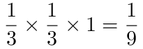。（另一种情况同理结果也相同。）C错误；
D选项 : 米白色犬基因型有 、、。当 米白色犬相互交配时，子代基因型只可能是 _ _，均为米白色。D错误。
5 、【答案】 C;
【解析】 A选项 : 由于栽培品种香蕉为三倍体，在减数分裂形成配子时，同源染色体联会紊乱导致不能形成正常配子，从而不育，A正确；
B选项 : 根据分析可知，新品种为异源三倍体，含有三个染色体组，B正确；
C选项 : 新品种体细胞中含有两个来自栽培品种的染色体组 ，可以存在同源染色体，C错误；
D选项 : 栽培品种香蕉为三倍体，在减数分裂形成配子时，由于每对同源染色体都含有 条，从而导致联会紊乱，进而不能形成正常配子，D正确。
6 、【答案】 A;
【解析】 A选项 : 洋葱根尖细胞可以进行有丝分裂，不能进行减数分裂，只有有性繁殖的生物才能进行减数分裂，A错误；
B选项 : 无论是有丝分裂还是减数分裂，观察到的间期细胞比例高，B正确；
C选项 : 观察染色体的行为变化需要借助显微镜，C正确；
D选项 : 观察染色体时需要用碱性染料将染色体进行染色后观察，D正确。
7 、【答案】 D;
【解析】 A选项 : 本实验为对比实验，通过进行两组实验组相互对照得出实验结论，A错误；
B选项 : 如果假说二成立，即发育出雌性器官需要来自卵巢提供的激素信号，当这一信号缺失时，胚胎发育出雄性器官，因此性染色体组成为 的家兔胚胎，术后发育出雄性器官，但没有出现该实验结果，故假说二错误，B错误；
C选项 : 该实验依据了实验变量控制中的减法原理，如将相应的组织切除，从而减去了相应的信号来源，C错误；
D选项 : 由表格可知手术后性染色体组成与手术前相同，故性激素并未改变性染色体的组成，D正确。
8 、【答案】 D;
【解析】 A选项 : 下丘脑通过释放促甲状腺激素释放激素，来促进垂体合成和分泌促甲状腺激素，当甲状腺激素达到一定浓度后，这个信息又会反馈给下丘脑和垂体，从而抑制垂体合成和分泌促甲状腺激素，属于此类调节， 不符合题意；
B选项 : 兴奋性递质作用于突触后膜，使突触后膜所在的神经元产生兴奋，抑制性递质作用于突触后膜，使突触后膜所在的神经元产生抑制，属于此类调节， 不符合题意；
C选项 : 交感神经使心跳加快，副交感神经使心跳减慢，属于此类调节， 不符合题意；
D选项 : 肾上腺素和胰高血糖素都可以作用于肝细胞使肝糖原分解成葡萄糖，使血糖升高，两者的调节是相同的，不属于此类调节， 符合题意。
9 、【答案】 A;
【解析】 A选项 : 神经递质类兴奋剂在违规使用者体内，作用于突触后膜，A错误；
B选项 : 风干脱水后自由水含量下降，因而能抑制微生物分解作用，提高样品的稳定性，B正确；
C选项 : 风干可使样品中的兴奋剂浓缩，提高其浓度，从而有利于提高检测的灵敏度，C正确；
D选项 : 兴奋剂的使用会使运动员的兴奋性更高，因而打破了比赛的公平性，因此严禁滥用兴奋剂，能更好地维护公平竞争的奥林匹克精神，D正确。
10 、【答案】 B;
【解析】 A选项 : 据图可知，常住人口增长率在 年前大于 ，说明人口一直在增长，常住人口增长率在 年后小于 ，说明人口一直在减小，因此常住人口大体呈现先增长后下降的趋势，A正确；
B选项 : 常住外来人口的变化会受到迁出率和迁入率的影响，B错误；
C选项 : 调查方法是有目的、有计划、有系统地搜集有关研究对象现实状况或历史状况的材料的方法，该数据通过人口普查获得，属于调查法，C正确；
D选项 : 生态足迹是指能够持续地提供资源或消纳废物的、具有生物生产力的地域空间，人口数量少，不意味着个人生态足迹小，D正确。
11 、【答案】 C;
【解析】 A选项 : 生产者指的是自养生物，自养生物主要是绿色植物，绿色植物能通过光合作用固定太阳能，A正确；
B选项 : 食草动物属于初级消费者，消费者的存在可加快生态系统的能量流动，B正确；
C选项 : 次级消费者呼吸消耗的能量属于其同化量的一部分，由于食草动物自身的呼吸消耗，以及遗体残骸等难以被次级消费者利用，造成了次级消费者的同化量仅占食草动物的 ，C错误；
D选项 : 物质是能量流动过程的载体，能量流动又驱动了物质在生态系统中循环，D正确。
12 、【答案】 D;
【解析】 A选项 : 该装置可利用化学反应试剂提供二氧化碳，因此可探究海水酸化对轮藻生长的影响，A正确；
B选项 : 该装置可模拟过量 排入水生生态系统，B正确；
C选项 : 海水酸化不只会影响藻类等生产者的数量，还可以影响消费者的数量，C正确；
D选项 : 碳在生物群落内部的主要传递形式为含碳有机物，D错误。
13 、【答案】 A;
【解析】 A选项 : 啤酒是以大麦为主要原料经酵母菌无氧呼吸将糖类分解为酒精而制成的，A错误；
B选项 : 酒精发酵的原材料是糖类，B正确；
C选项 : 由题图可知，发酵液 和 口味相似，而 涩味较强，C正确；
D选项 : 菌种选育可依赖于突变筛选（诱变育种）或转基因技术（基因工程）等，D正确。
14 、【答案】 B;
【解析】 、原生质体在一定激素等条件下诱导之后，可形成新的细胞壁，A错误；
、植物细胞壁的组成成分时纤维素和果胶，由于蜗牛消化道提取液可降解植物细胞的细胞壁，故推测提取液中含有纤维素酶等蛋白质，而胰蛋白酶不能降解细胞壁，B正确，C错误；
、由于原生质体外无细胞壁，若使用低渗溶液，会导致原生质体吸水膨胀甚至破裂而死亡，因此制备原生质体应使用等渗或稍高渗溶液，D错误。故选B。
15 、【答案】 C;
【解析】 A选项 : 机场和口岸等处人流量较大，更容易传播传染病，因此要加强机场和口岸等处的疫情检测，A正确；
B选项 : 鼓励“互联网”挂号和网络就医，避免人与人之间的之间接触，利于预防传染病，B正确；
C选项 : 有些人接种疫苗可能会出现副作用，因此不能要求所有人员一律接种疫苗，C错误；
D选项 : 很多传染病会经过空气传播，如果有感染者咳嗽、打喷嚏或是排出分泌物，就可能会喷出含有病毒的飞沫；易感者吸入含病毒的飞沫后，容易引发感染，因此，人与人之间保持的距离越近、传染风险就越大，要倡导保持一米的安全社交距离，D正确。
16 、【答案】 (1) 光、温度和重力;
(2) 两组幼苗生长均未触及或刚触及机械压力位置时，乙烯产生量无明显差异；天后，实验组幼苗生长触及机械压力位置时，乙烯产生量明显增加，对照组没有机械压力，几乎无乙烯产生;
(3) ①机械压力和乙烯;②机械压力导致乙烯产生量增加、上胚轴缩短变粗；单独施用乙烯时，也可导致上胚轴缩短变粗;
(4) 激素调节和环境因素调节;
【解析】 (1) 在植物生长过程中，光、温度和重力等环境因素参与调节植物的生长。
(2) 造成图 两条曲线异同的原因是两组幼苗生长均未触及或刚触及机械压力位置时，乙烯产生量无明显差异； 天后，实验组幼苗生长触及机械压力位置时，乙烯产生量明显增加，对照组没有机械压力，几乎无乙烯产生。
(3) 由实验结果分析，无论是施加机械压力还是施用乙烯都可导致豌豆上胚轴缩短变粗。综合上述结果，科研人员推测机械压力导致豌豆上胚轴缩短变粗依赖于乙烯，论证依据是机械压力导致乙烯产生量增加、上胚轴缩短变粗；单独施用乙烯时，也可导致上胚轴缩短变粗。
(4) 植物生长发育的调控是由激素调节和环境因素调节共同完成的。
17 、【答案】 (1) 消费者;
(2) ①“S”；;高于;②B;D;C;A;③与野生型B菌株共培养时，有DMSP条件下纤毛虫体内带荧光标记的食物泡少于无DMSP；与缺陷型b菌株共培养时，无此差异;
(3) 捕食偏好;
(4) 化学信息能够调节海洋细菌A和B的比例关系，进而影响海洋生物的种间关系 / 化学信息的动态调节，有利于维持生态系统的平衡与稳定;
【解析】 (1) 由题干可知，纤毛虫作为捕食者，属于生态系统组成成分中的消费者。
(2) ①自然界的资源和空间是有限的，据图 可知，Ⅱ组纤毛虫密度小于Ⅰ组，说明纤毛虫的种群数量变化呈现 形增长；据图 中Ⅰ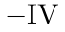 组实验结果可推测，有 时，野生型菌体含有 基因因而能控制合成相应的酶类来裂解 产生生物毒性物质丙烯酸，用以抵御纤毛虫，因而其存活率高于敲除 基因的缺陷型 菌株，同时Ⅱ与Ⅳ曲线相比，后者纤毛虫的种群密度更高，因此也能显示出野生型 菌体存活率高于缺陷型 菌株；
②在 组实验中，Ⅱ组纤毛虫种群的 值更小。主要原因是：野生型 菌株含有控制酶 合成的基因 、野生型 菌株合成酶 、在酶 的催化下裂解 产生生物毒性物质丙烯酸 、丙烯酸的毒性抑制纤毛虫取食 菌株 纤毛虫可获得的食物资源减少 ，即 ，因而种群 值下降；
③图 结果显示，与野生型 菌株共培养时，有 条件下纤毛虫体内带荧光标记的食物泡少于无 ；与缺陷型 菌株共培养时，有 条件下纤毛虫体内带荧光标记的食物泡与无 条件下纤毛虫体内带荧光标记的食物泡无此差异，该结果能支持②所作的解释。
(3) 分析图 中的数据可知，在无 时，将野生型细菌 、缺陷型细菌 分别与细菌 按一定比例混合，再与纤毛虫共同培养 后，与 时相比，野生型细菌 和缺陷型细菌 的数量都相对减少，而细菌 的相对数量增加，说明纤毛虫捕食野生型细菌 和缺陷型细菌 的数量大于细菌 ；而在有 时，与 时相比，混合培养 后，细菌 相对数量增大，缺陷型细菌 的相对数量减少，而细菌 的相对数量减少，说明纤毛虫捕食野生型细菌 的数量小于细菌 ，据此推测，野生型细菌 在含有 时，裂解 产生丙烯酸，抵御了纤毛虫的捕食，通过改变纤毛虫的捕食偏好来降低被捕食几率。
(4) 化学信息是指生物在生命活动中，产生的可以传递信息的化学物质，如野生型细菌 裂解 产生的丙烯酸，化学信息能够调节海洋细菌 和 的比例关系，进而影响海洋生物的种间关系，其动态调节，有利于维持生态系统的平衡与稳定。
18 、【答案】 (1) ①兴奋 / 神经冲动;大脑皮层;②显著低于Ⅰ组，与Ⅲ组相近;
(2) ①苦味、甜味;②苦味中枢可引起S神经元兴奋但X区无此效应，苦味中枢和X区均可抑制C神经元兴奋;③苦味中枢通过X区抑制C神经元兴奋 / 苦味中枢通过X区抑制甜味;
(3)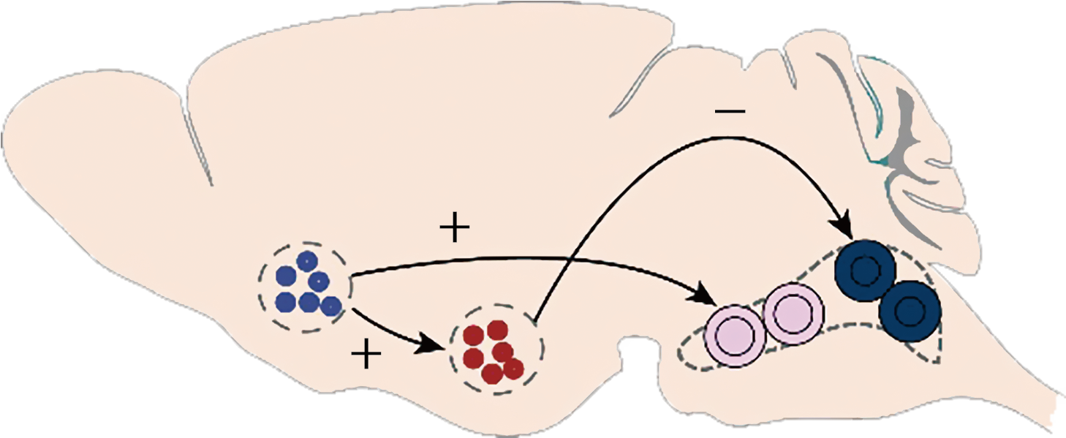
;
(4) 甜味中掺入苦味物质时，苦味抑制甜味，使动物减少舔舐（远离苦味物质），从而使动物避免摄入潜在有毒物质，有利于生存和繁衍;
【解析】 (1) ①感受器受到刺激时产生兴奋，通过传入神经传到大脑皮层形成感觉。
②由图 可知，与Ⅰ、Ⅲ组相比，Ⅱ组小鼠的舔舐次数显著低于Ⅰ组，与Ⅲ组相近。
(2) ①比较 组和 组的实验结果，饲喂甜味剂时 神经元兴奋，饲喂苦味剂时 神经元兴奋，说明脑干 区的 和 神经元分别对苦味、甜味作出响应。
②分析 、、 组，以①作为参照，刺激苦味中枢时 神经元兴奋， 神经元不兴奋；刺激 区， 神经元、 神经元均不兴奋。说明苦味中枢可引起 神经元兴奋但 区无此效应，苦味中枢和 区均可抑制 神经元兴奋。
③当抑制剂抑制苦味中枢对 区的传递时，Ⅱ组舔舐次数增加，结合②结论，说明苦味中枢通过 区抑制 神经元兴奋。
(3) 根据实验结果可看出，苦味中枢可促进 区兴奋，同时可通过 区抑制 区兴奋，调节机制如图所示。
(4) 由③可知，动物形成苦味对甜味存在抑制的调节机制是神经调节。其意义在于甜味中掺入苦味物质时，苦味抑制甜味，使动物减少舔舐（远离苦味物质），从而使动物避免摄入潜在有毒物质，有利于生存和繁衍。
19 、【答案】 (1) 线粒体、细胞核;
(2) 流动;
(3) A;B;D;
(4) 生物学研究推动新技术的研发;
【解析】 (1) 动物细胞中有双层膜的结构是线粒体（包括外膜和内膜，其中内膜向内折叠形成嵴）和细胞核（核膜具有双层膜）。
(2) 外泌体的生物膜受到机械挤压力和流体侧向剪切力的“双重作用”，会短暂出现“纳米孔”（），挤压消失后，外泌体的生物膜迅速恢复完整状态， 的产生和恢复过程发生了膜分子的运动，依赖生物膜具有的流动性，即生物膜上的磷脂分子和大部分蛋白质分子都是可以运动的。
(3) A选项 : 癌细胞外泌体可能直接与靶细胞接触释放内容物质，传递信息，A正确；
(3) B选项 : 癌细胞外泌体可调节肿瘤的内环境，可能通过促进癌细胞的分裂以促进肿瘤的发生发展，B正确；
(3) C选项 : 胞间连丝是某些植物细胞间传递信息的通道，癌细胞间不形成胞间连丝，C错误；
(3) D选项 : 癌细胞分泌的外泌体能促进肿瘤的发生发展、侵袭转移和免疫逃逸等，可能原因是改变癌细胞表面抗原，使其逃过免疫监视，D正确。
(4) 文中介绍的 相关应用是基于外泌体在细胞通讯方面的作用研究而发展起来的新技术，体现了生物学研究推动新技术的研发。
20 、【答案】 (1) ;
(2) ①限制酶和DNA连接酶;②转录;
(3) ;羧苄青霉素;ACD;
(4) ①红、绿叠加色
②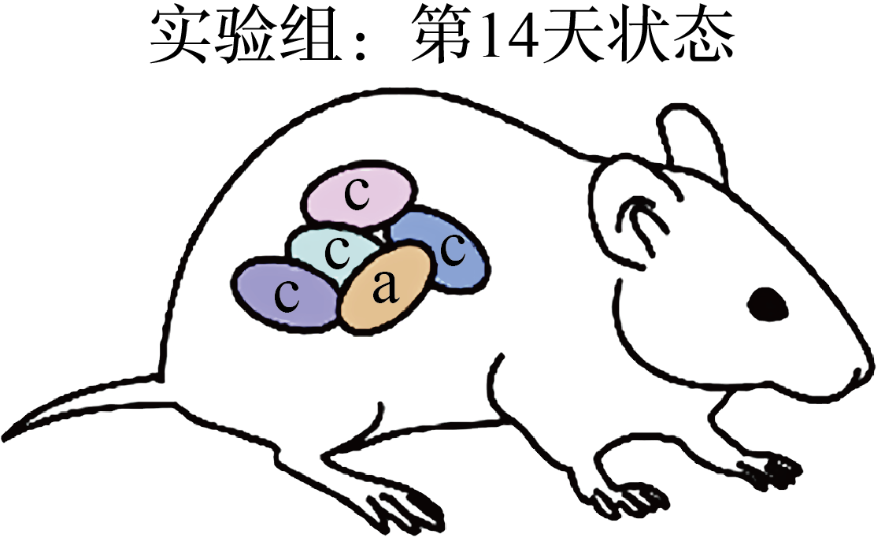
③成功地特异性敲除绿色荧光蛋白基因
;
【解析】 (1) 噬菌体侵染大肠杆菌，头部的 注入菌体内，而蛋白质外壳留在菌体外。
(2) ①构建重组基因编辑质粒（）需要 连接酶（连接目的基因和载体）和限制酶（切割目的基因和载体）这两种工具酶。②转录是遗传信息由 转换到 的过程，故以 的绿色荧光蛋白基因特异性序列（）经转录过程形成的 。
(3) 由题（）可知，重组基因编辑质粒为 ，且 上的标记基因为羧苄青霉素抗性基因，因此实验组小鼠用添加含 的 噬菌体和羧苄青霉素的饲料喂养，以筛选获得肠道微生物被基因编辑的小鼠。根据实验要遵循的单一变量原则，结合 的绿色荧光蛋白基因的特异性序列为 ，可知本实验对照组使用的质粒应当包括图 中的 。
(4) ①据图 可知，横轴表示绿色荧光强度，纵轴表示红色荧光强度，则 区域代表含有红、绿叠加色荧光的微生物。
②根据图 可知，实验组第 天小鼠含有 区域和 区域，且实验组第 天和第 天小鼠中的 区域大小几乎一致，故可标注实验组小鼠第 天时肠道微生物的荧光区域编号如下图所示：
③根据图 ，实验组小鼠出现 区域， 区域消失，而对照组小鼠没有 区域， 区域仍然存在，结合为 区域代表含有红色荧光的微生物， 区域表示含有红、绿叠加色荧光的微生物，可知 噬菌体能成功地特异性敲除绿色荧光蛋白基因。
21 、【答案】 (1) 隐;
(2) G//C碱基对;数目和排列顺序;
(3) ①抗病︰易感病;②方案二更合理；方案二中植株具有正常基因，敲除A基因后能检测基因表达情况，可验证A基因是否抑制R基因；方案一中突变体的基因发生突变，无法表达正常蛋白，不适合作为实验材料;
(4) （三种植株中 任选一种植株作答即可）
植株：
没有基因 基因正常表达 蛋白 促进过氧化氢酶催化过氧化氢分解，故过氧化氢不积累
突变体 ：
没有基因 基因碱基对缺失，表达异常 蛋白 无法促进过氧化氢酶催化过氧化氢分解，导致过氧化氢积累
植株 ：
有基因 基因抑制基因，基因不能正常表达 蛋白 无法促进过氧化氢酶催化过氧化氢分解，导致过氧化氢积累
;
【解析】 (1) 分析题意可知， 均表现为易感病，令其自交， 的表现型及比例为易感病：抗性 ，则表现为 的为隐性性状，故突变体 的抗性性状为隐性性状，由隐性基因控制。
(2) 据图可知，与 相比，突变体 的碱基对 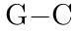 发生了确实，即发生了碱基对的缺失；基因决定蛋白质的合成，基因突变发生碱基对的缺失后，会导致氨基酸数目和排列顺序发生改变，进而导致该蛋白质空间结构改变，生理功能丧失。
(3) ①据题意可知， 基因与 基因不在同一染色体上，则两对基因遵循基因的自由组合定律，将植株 与突变体 杂交， 均表现为抗性，基因型为 ， 自交，子代 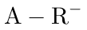：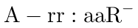：，若 基因抑制 基因的表达，则子代抗病︰易感病 ︰。
②据表格可知，方案二中植株 具有正常 基因，敲除 基因后能检测 基因表达情况，可验证 基因是否抑制 基因，方案一中突变体 的 基因发生突变，无法表达正常 蛋白，不适合作为实验材料，故方案二更合理。
(4) 分析题意"稻瘟病菌侵染 过程中，正常 蛋白促进过氧化氢酶催化过氧化氢分解，导致植株感病"，据此分析 植株：没有 基因 基因正常表达 蛋白 促进过氧化氢酶催化过氧化氢分解，故过氧化氢不积累突变体。（突变体 ：没有 基因 基因碱基对缺失，表达异常 蛋白 无法促进过氧化氢酶催化过氧化氢分解，导致过氧化氢积累植株 ：有 基因 基因抑制 基因， 基因不能正常表达 蛋白 无法促进过氧化氢酶催化过氧化氢分解，导致过氧化氢积累）。

